Köln, 10. August 2021
Hommel GmbH
Donatusstraße 24
50767 Köln
Deutschland

Kontakt
Andreas Dziura
Telefon: 0221 5989-191
adziura@hommel-gruppe.de

www.hommel-gruppe.de

Hommel sorgt für Nachhaltigkeit beim Maschinenkauf
Bei jedem Verkauf von CNC-Werkzeugmaschinen leistet Hommel einen nachhaltigen Beitrag zum Umweltschutz.

Nachhaltigkeit und Umweltschutz gehören aktuell zu den weltweit wichtigsten Themen. Die Klimafolgen stellen uns vor immer größere Herausforderungen - nicht zuletzt durch die Hochwasserkatastrophe in Deutschland haben wir dies erst kürzlich hautnah miterlebt.

Die Hommel GmbH wird einen Beitrag zum nachhaltigen Umweltschutz leisten. Deshalb wird beim Verkauf jeder neuen CNC-Werkzeugmaschine ein Baum je 10.000 € Maschinenwert gepflanzt. Mit dieser Aktion unterstützt Hommel die Wiederaufforstung der heimischen Wälder in den Regionen Hohenaspe (Schleswig-Holstein), Heideland-Drössig (Brandenburg), Straupitz (Sachsen) und Baustert (Rheinland-Pfalz).

Werden auch Sie ein Teil dieser Initiative, indem Sie nicht nur in eine flexibel einsetzbare und zuverlässige Fertigungslösung von hoher Qualität aus dem Hommel-Produktportfolio investieren, sondern auch die Waldaufforstung heimischer Wälder unterstützen. Für den Umweltschutz-Beitrag erhalten die Hommel Kunden anschließend eine Baum-Urkunde mit den Angaben zur Anzahl der gepflanzten Bäume, den Baumnummern sowie den Koordinaten des Pflanzortes.

Gerne beraten die kompetenten Mitarbeiter der Hommel GmbH zur passenden CNC-Werkzeugmaschine für den speziellen Bedarfsfall.

Nähere Informationen finden Sie auch unter:
www.hommel-gruppe.de

170 Wörter, 1.396 Zeichen

Boilerplate Hommel Gruppe:
Hommel, mit Hauptsitz in Köln, wurde im Jahr 1876 gegründet und zählt heute zu den führenden, herstellerunabhängigen Beratungs-, Vertriebs- und Servicegesellschaften für Werkzeug- und Kreuzschleifmaschinen in Deutschland. Mit technologischem Know-how und der Erfahrung von rund 200 Mitarbeitern betreut Hommel seit vielen Jahren den Neumaschinenvertrieb für die Hersteller Nakamura-Tome, Sunnen, Quaser und Chevalier. Maßgeschneiderte vollumfassende Dienstleistungen rund um die CNC-Werkzeugmaschine, hochwertige Gebrauchtmaschinen, komplexe Fertigungssysteme und Automationslösungen sowie ein Präzisionswerkzeugservice und der Sonderwerkzeugbau runden das Portfolio ab. Aktuell betreut Hommel mehr als 15.000 Maschinen mit passgenauen und profitablen Lösungen für die wirtschaftliche Zerspanung.

Bilder zur Presseinformation:

Bild 1 | 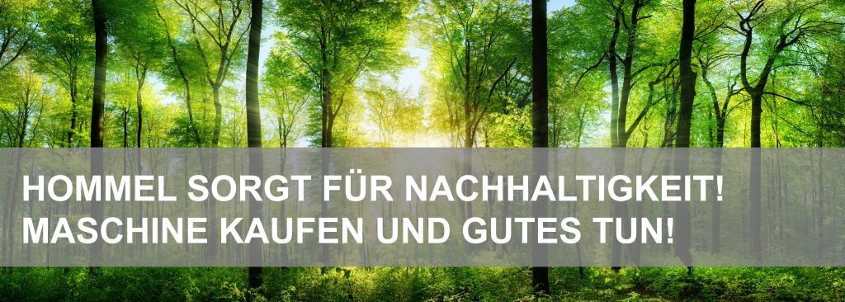 | Beim Verkauf jeder neuen CNC-Werkzeugmaschine pflanzt Hommel einen Baum je 10.000 € Maschinenwert.  Bild: Hommel

Sie wünschen weitere Fotos für eine Veröffentlichung? Dann sprechen Sie
uns gerne an und wir übersenden Ihnen weiteres Bildmaterial.

Ansprechpartner: Andreas Dziura, Telefon: 0221 5989-191, adziura@hommel-gruppe.de

Darüber hinaus finden Sie unsere Presseinformationen und Fotos unter www.hommel-gruppe.de/presseportal/geschuetztes-presseportal/
(Zugang nur mit Registrierung möglich)

